Những thiết lập mặc định mà bạn nên thay đổi trên Microsoft Office
Bộ công cụ văn phòng Microsoft Office hiện nay vẫn là sự lựa chọn hàng đầu của nhiều người. Tuy nhiên, một số những cài đặt mặc định trên bộ công cụ văn phòng này chưa thực sự đáp ứng nhu cầu của người dùng. Trong bài viết dưới đây, chúng tôi sẽ giới thiệu tới bạn một số cách tăng hiệu quả khi sử dụng bộ công cụ Microsoft Office, bằng việc thay đổi các thiết lập mặc định chung và riêng trên từng công cụ Word, Excel và Power Point.
1. Tùy chỉnh lại thanh Ribbon:
Thanh Ribbon nằm ở trên cùng giao diện, là khu vực chứa các lối tắt, các lệnh để thực hiện mọi thao tác phổ biến. Nếu bạn muốn tùy chỉnh lại thanh Ribbon để hiển thị những tùy chọn thường dùng, truy cập vào File > Options > Custom Ribbon.
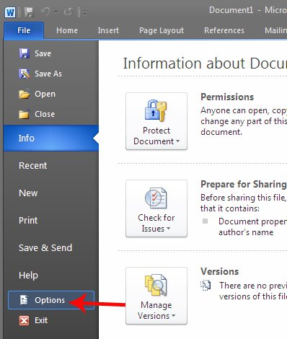
Tiếp theo bạn sẽ nhìn thấy giao diện bên trái là các lệnh có sẵn trên Office, cột bên phải ngoài cùng là các lệnh đang thực thi trên thanh Ribbon. Chúng ta có thể click vào lệnh bên trái, rồi nhấn nút Add để thêm vào cột bên phải.
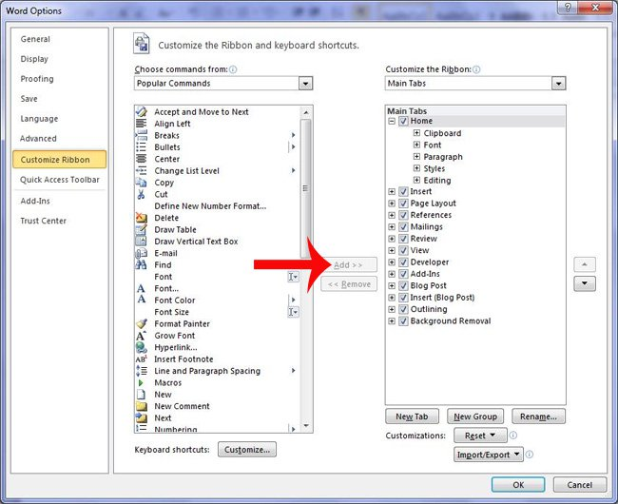
2. Tùy chỉnh vị trí lưu file:
Microsoft Office sẽ mặc định vị trí lưu file của bạn tại thư mục Documents trên máy tính. Tuy nhiên, nếu người dùng muốn lưu thẳng file vào thư mục thường xuyên sử dụng thì có thể thay đổi lại.
Chúng ta truy cập vào File > Options > Save > Save documents.
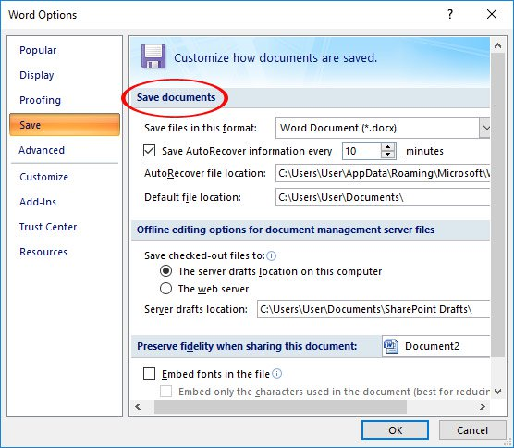
Tiếp đến, tích chọn vào Save to Computer by default. Tại mục Default local file location nhấn vào nút Browse để thay đổi vị trí lưu file mới muốn chọn. Cuối cùng nhấn OK để lưu lại thay đổi mới.
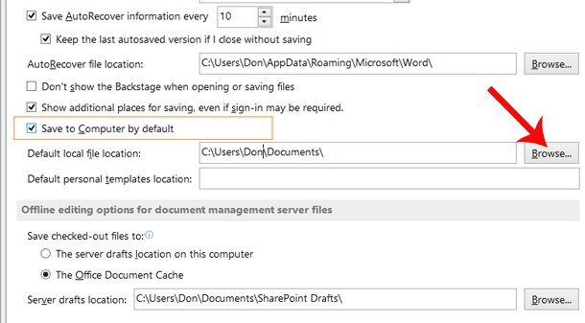
3. Số lượng bảng tính trên Excel:
Mặc định bảng tính (sheet) trên Excel sẽ là 3 bảng, và Excel có khả năng xử lý nhiều bảng tính trên cùng một file. Với con số 3 này người dùng có thể thoải mái trong việc trình bày các số liệu của mình. Tuy nhiên, nếu có nhu cầu sử dụng hơn hoặc giảm bớt đi số bảng tính trên Excel thì bạn có thể có thể tận dụng chức năng đa bảng tính.
Bạn truy cập vào File > Options. Sau đó tại thẻ General, phần When creating new workbooks tìm tới thiết lập Include this many sheets, chúng ta sẽ nhập số lượng bảng tính muốn dùng nhưng không được quá 255 bảng. Sau đó nhấn OK.
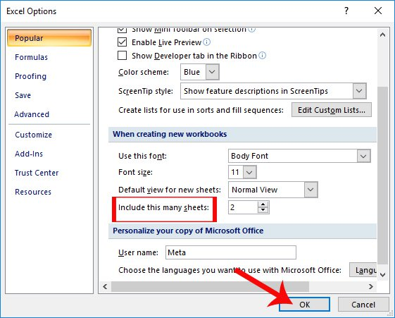
4. Ngắt dòng trong Excel:
Nếu trong một ô, nội dung văn bản quá giới hạn độ rộng của ô thì chúng ta không thể đọc toàn bộ nội dung. Trường hợp này có thể giải quyết bằng cách ngắt dòng văn bản để nội dung hiển thị vừa trong một ô mà thôi.
Bước 1:
Đầu tiên, chúng ta nhấn tab Home trên Ribbon rồi chọn Cell Styles bên trong nhóm Styles. Tiếp đến nhấp chuột phải vào Normal rồi chọn Modify.
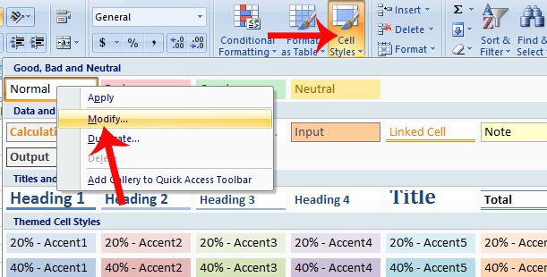
Bước 2:
Trong giao diện nhỏ Style, bạn nhấn nút Format.
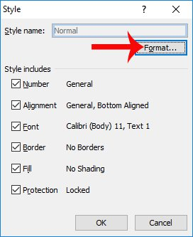
Tiếp đến bạn sẽ nhấn chọn thẻ Alignment và tích chọn vào mục Wrap text. Nhấn nút OKđể lưu lại. Như vậy file Excel hiện tại sẽ không còn tình trạng không hiển thị toàn bộ nội dung văn bản trong 1 ô duy nhất.
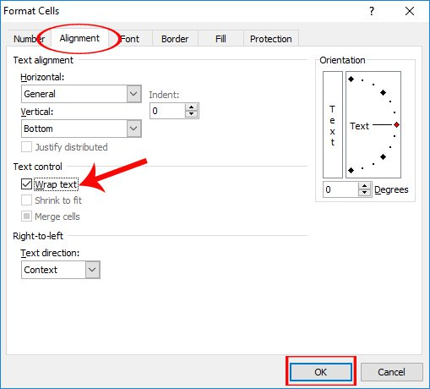
Bước 3:
Nếu muốn áp dụng cho tất cả các file Excel được mở sau này, chúng ta sẽ dùng đến file Excel Template.
Tại giao diện Excel nhấn tổ hợp phím Alt + F11 để mở trình biên tập VBA. Tại giao diện mới, nhấn tổ hợp phím Ctrl + G rồi nhập dòng lệnh ?application.StartupPath và nhấn Enter.
Đường dẫn đến thư mục khởi động của Excel sẽ xuất hiện ngay bên dưới.
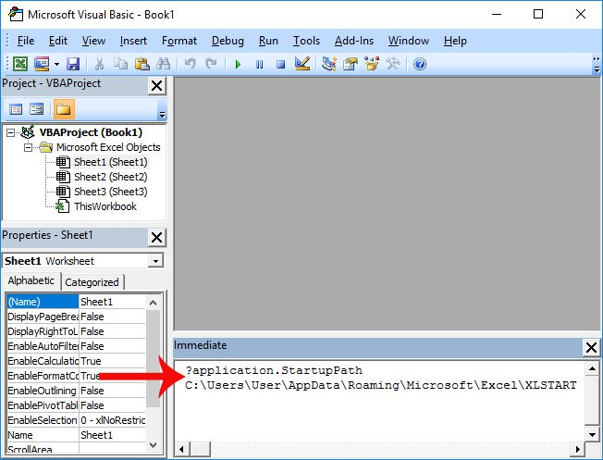
Bước 4:
Tiếp đến nhấn File > Save as. Đặt tên cho file này là book. Phần Save as type, bạn chọn Excel Template.
Tìm tới đường dẫn thư mục khởi động Excel tìm được ở bên trên và lưu file Excel Template này vào như hình dưới đây. Như vậy những bảng tính mới sau này sẽ sử dụng file Excel Template này.
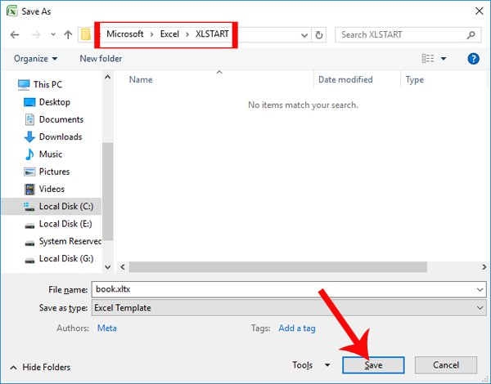
5. Thay đổi font Word mặc định:
Phông chữ mặc định của Word thay đổi từ Times New Roman sang Calibri ở các phiên bản. Nhưng Word cũng hỗ trợ người dùng có thể thay đổi font chữ mặc định.
Chúng ta nhấn tab Home trên thanh Ribbon rồi nhấn tiếp tổ hợp phím Ctrl + D.
Xuất hiện giao diện hộp thoại tùy chỉnh Font. Tại đây, chúng ta sẽ thay đổi lại font chữ, kiểu chữ, cỡ chữ theo ý muốn. Khi đã vừa ý, nhấn nút Set As Default và chọn All documents based on the normal template?.
Cuối cùng nhấn OK để lưu lại.
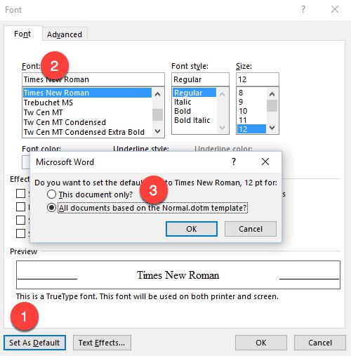
6. Tắt hộp thoại tùy chọn Paste trên Word:
Khi chúng ta paste nội dung gì vào Word, hộp thoại tùy chọn Paste Options sẽ tự động xuất hiện để bạn có thể lựa chọn định dạng văn bản muốn dán như hình dưới.
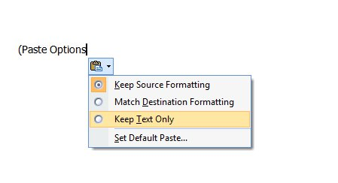
Nếu muốn tắt tùy chọn này, chúng ta vào File > Options > Advanced. Tìm đến tùy chọn nhóm Cut, copy, and paste. Tại đây người dùng sẽ bỏ chọn tại Show Paste Options button when content is pasted rồi nhấn nút OK.
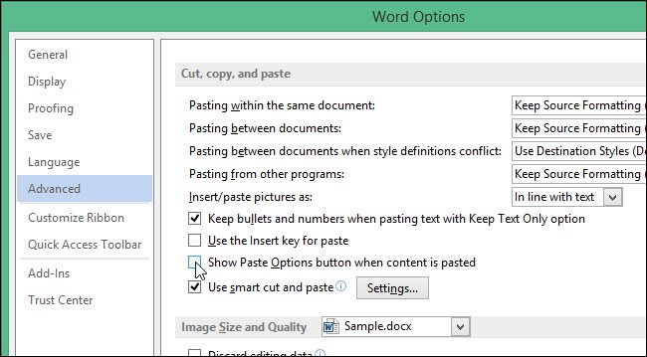
7. Tắt slide màn hình đen khi kết thúc trên PowerPoint:
Theo mặc định khi thuyết trình hết nội dung, slide cuối cùng sẽ là màn hình đen với dòng chữ End of slide show, click to exit. Có khá nhiều người dùng cảm thấy khó chịu với màn hình đen thông báo kết thúc này trên PowerPoint.
Để tắt màn hình đen này, chúng ta thực hiện theo đường dẫn File > Options > Advanced. Tìm tới nhóm Slide Show và bỏ dấu tích tại End with black slide. Nhấn OKđể lưu lại thay đổi là xong.
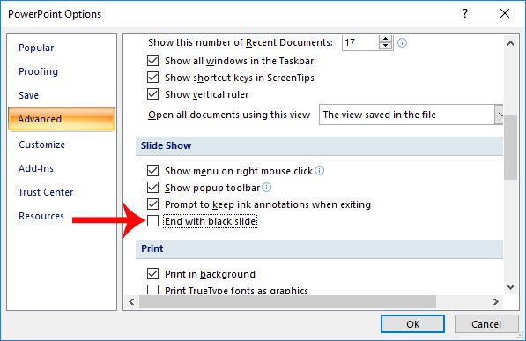
8. Chế độ xem khi mở file PowerPoint:
Khi mở file PowerPoint, chế độ xem luôn được mặc định ngay từ khi bạn lưu file. Chúng ta có thể thay đổi chế độ xem mặc định này để PowerPoint tự động áp dụng chế độ xem tùy theo người dùng chọn.
Chúng ta nhấn File > Options > Advanced. Tìm nhóm Display rồi chọn chế độ xem muốn dùng tại trình đơn xổ xuống Open all documents using this view. Cuối cùng nhấn OK để lưu lại.
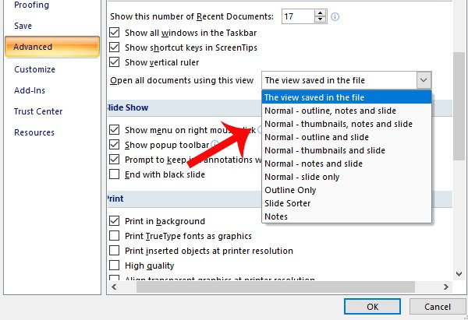
Trên đây là một số những thay đổi tùy chỉnh chung trên bộ công cụ văn phòng Microsoft Office, cũng như các thay đổi riêng cho 3 công cụ Word, Excel và PowerPoint. Hy vọng với những thay đổi này người dùng sẽ tiết kiệm thời gian và thao tác trong quá trình làm việc, cũng như nâng cao hiệu quả làm việc.

